Компания «Аверс Технолоджи»

Торговый зал Эксперт
Введение

2020г.

Общее введение по Торговому залу Эксперт

Главное меню Торгового зала
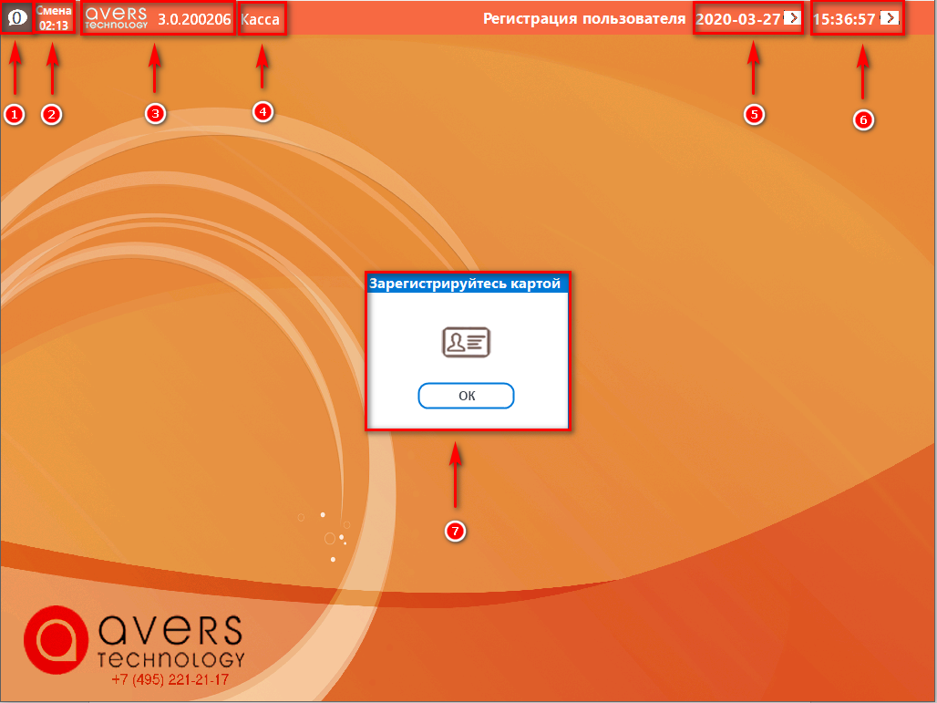
1. Информационное окно СООБЩЕНИЙ в зависимости от ваших настроек работы модулей (о готовности заказа официанту, о поступлении нового заказа с сайта или приложения, о прочих информационных сообщениях)
2. Текущее время СМЕНЫ в часах и минутах (может сообщать о конце работы текущей смены)
3. Текущая версия ПО Эксперт
4. Имя станции Торгового зала
5. Текущая дата ГОД – МЕСЯЦ – ДАТА
6. Текущее время ЧАСЫ : МИНУТЫ : СЕКУНДЫ
7. Окно регистрации пользователя Торгового зала Эксперт

Меню выбора действия после регистрации сотрудника

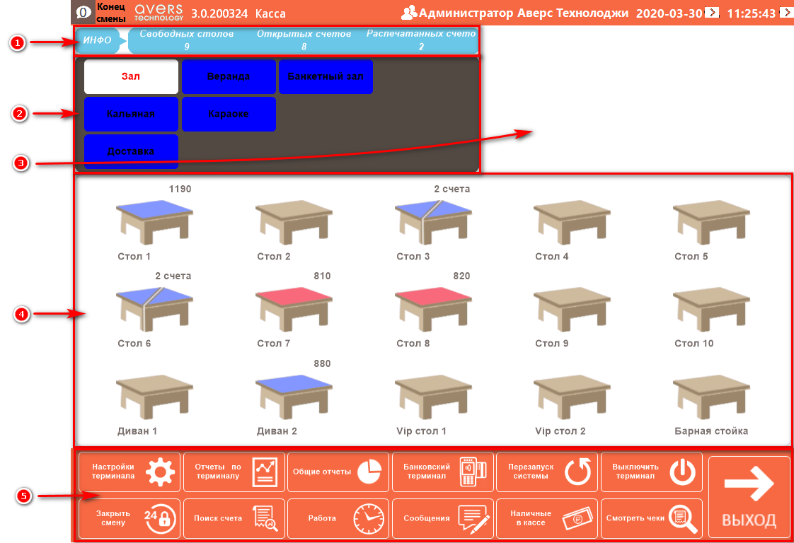
- Табло Информации о Свободных столиках, Открытых счетах, Распечатанных счетах для гостя заведения.
- Сетка залов заведения (сетка и количество залов настраивается в модуле менеджер)
- Сообщение заведения (сообщения готовности заказа кухни, поступления нового заказа с сайта или мобильного приложения, сообщение сотрудников заведения)
- Сетка столов заведения (сетка и количество столов настраивается в модуле менеджер)
- Панель кнопок:
- внутренние Настройки заведения, настраиваются индивидуально под нужды заказчика
- кнопка Закрытия смены
- кнопка Отчеты по терминалу (если в заведении больше чем один официантский терминал, выводят в печать отчеты о действиях и сумм на этом терминале)
- кнопка Поиск счета по его номеру
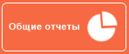 - кнопка Общие отчеты (если в заведении больше чем один официантский терминал, выводятся в печать о действиях и сумм со всех терминалов)
- кнопка Работа учет рабочего времени сотрудников заведения
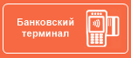 - кнопка Банковский терминал управление банковским терминалом при интеграции с системой Эксперт
-кнопка Сообщение отправить сообщение сотрудникам заведения (отобразится в сетке сообщения всех торговых залов заведения)
- кнопка Перезапуск системы перезагрузка торгового зала
- кнопка Наличные в кассе счетчик оборота денежных средств кассы, позволяет вносить и изымать денежные средства (при выдаче кассиру денежных средств для сдачи, изъятия денежных средств по ходу работы кассы и прочее)
- кнопка Выключить терминал завершает работу терминала
- кнопка Смотреть чеки просмотр закрытых чеков за текущую смену
- кнопка Выход завершить действия зарегистрированного сотрудника назад в окно регистрации

Меню выбора действия сотрудника заведения после входа в стол

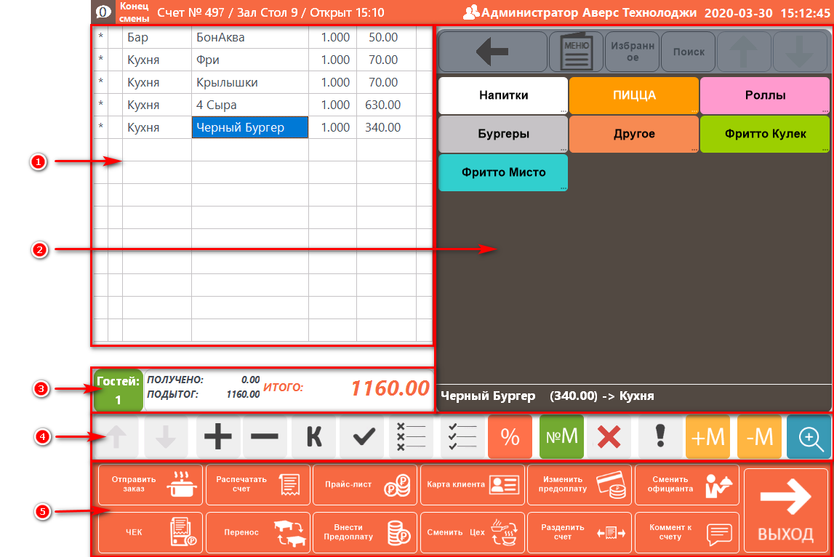
- Список блюд внесенные сотрудником заведения в счет клиента
- Меню выбора блюд
- Количество гостей, подытог и итог счета
- Панель для работы вносимых блюд в счет:
- вернутся в начало списка вводимых блюд в счет
- конец списка вносимых блюд в счет
- увеличить количество на плюс одну единицу вносимого блюда в счет
- уменьшить количество на одну единицу вносимых блюд в счет
- ввести количество вносимых блюд в счет в выпадающем калькуляторе
- выбор из списка блюд, определённых блюд для дальнейших действий
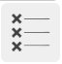 - отменить выбор всех блюд, выбранных из списка блюд для дальнейших действий
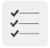 - выбор всего списка блюд для дальнейших действий
- ручной ввод скидки для выбранных блюд или всего списка блюд в счете
- место гостя в счете или 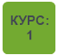 - курс для очередности подачи блюд ( в зависимости настройки системы под нужды заведения)
- удалить выбранные блюда из списка
- отложенный заказ отправки блюда на кухню
- добавить модификатор к выбранному блюду
- удалить модификатор у выбранного блюда
- Панель рабочих кнопок официанта
- Отправить заказ в работу кухни, бара или монитор заказов
- Закрытие текущего чека с внесенными блюдами
- Распечатать счет, предчек для клиента
- Перенос всего заказа на другой стол
- Изменить Прайс-лист если в заведении используются разные цены на одни товары
- Внести предоплату в счет
- карта или пропуск клиента для применения бонусов или дотаций
- Сменить цех для смены заказа для готовки выбранных блюд
- Изменить предоплату ранее введённую в счет
- Разделить счет
- Сменить официанта обслуживающего текущий стол
- Комментарий к счету, написать комментарий который будет напечатан на предчеке гостю

Цветовая схема Торгового зала Эксперт настраивается индивидуально для каждого объекта и может отличатся от представленного материала. Если Вас не устраивает ваша цветовая схема, обратитесь в службу техподдержки Эксперт по номеру телефона 8-(495)-221-21-17. Вот примеры цветовых схем: